校园活动信息管理系统
任务理解与实现思路

项目 | 内容
面试题目 | 题目 3 - 校园活动信息管理（小程序 / 网页）
实现方式 | Spring Boot + Vue 3 前后端分离
提交仓库 | https://github.com/Leafboss/CampusActivity
作者 | （请填写：姓名：潘宇衡 / 年级：大三 / 专业：软件工程）
日期 | 2026-10-05

前言
这份材料说明我如何理解这次的任务，以及这个项目是怎么被设计和实现出来的。它不重复 README 里的安装步骤与接口清单，而是回答“为什么这样做”。
全文分九个部分：第一、二部分交代任务理解与总体设计；第三部分是后端核心类的说明；第四部分是每个功能的实现思路（本文的重点）；第五部分简要说明前端承担的角色；第六部分介绍数据模型的演进；第七、八、九部分记录我在开发中遇到的问题、已知的不足，以及收获。
阅读顺序建议：先看第一章和第二章建立整体印象，再按第四章的功能顺序逐个看实现思路，需要对照代码时用第三章定位到具体类。

一、任务理解

1.1 题目要求与我的理解
题目原文对本题的要求是：展示活动列表（名称、时间、地点、简介），点击可查看活动详情，样式自行设计；技术栈不限，只做静态页面也可以。
基于这个判断，我选择把一条完整的读写链路做透：一个活动从页面提交，经过参数校验、业务处理、SQL 落库，到最终展示出来，中间每一层我都能说明它为什么存在。

1.2 功能范围与取舍
最终实现的范围如下，其中前四项是题目明确要求的，后四项是我主动补上的完整链路。
序号 | 功能 | 来源 | 说明
1 | 活动列表展示 | 题目要求 | 名称、时间、地点、简介
2 | 活动详情 | 题目要求 | 点击列表卡片进入
3 | 页面样式设计 | 题目要求 | 自行设计
4 | 响应式与视觉细节 | 题目要求 | 列表、统计信息等
5 | 数据持久化 | 主动补充 | MySQL 存储，重启不丢数据
6 | 活动管理（增删改） | 主动补充 | 让数据能真正被维护
7 | 图片上传 | 主动补充 | 活动配图，含文件生命周期管理
8 | 参数校验与统一错误提示 | 主动补充 | 非法数据在入库前被拦下

二、总体设计

2.1 系统架构与请求链路
系统采用前后端分离：前端是运行在浏览器里的单页应用，后端是独立的 Java 服务，两者通过 HTTP 接口通信，数据存在 MySQL 里。开发阶段前端通过开发服务器把接口请求转发到后端，因此本地不存在跨域问题。
一次典型请求的完整链路是：页面触发事件 -> 前端封装的请求函数 -> HTTP 请求 -> 后端 Controller 接收参数 -> Service 处理业务规则 -> Mapper 执行 SQL -> 数据库 -> 逐层返回统一响应体 -> 前端取出数据渲染页面。

2.2 数据模型设计
整个系统只需要一张表 activity（活动表）。字段直接对应界面需要展示的内容，没有额外的关联表。
字段 | 类型 | 约束 | 说明
id | BIGINT | 主键、自增 | 唯一标识；新增时不用传，由数据库生成
name | VARCHAR(100) | 非空 | 活动名称
time | DATETIME | 非空 | 活动时间；用日期时间类型而不是字符串
location | VARCHAR(100) | 非空 | 活动地点
summary | VARCHAR(255) | 非空 | 一句话简介，列表卡片展示
detail | TEXT | 可空 | 详细介绍，详情页展示
image | VARCHAR(255) | 可空 | 图片路径；内置占位图 /images/，上传图 /uploads/
status | TINYINT | 非空，默认 1 | 状态：1 = 报名中，0 = 已结束

2.3 接口约定：统一响应体
所有接口都返回同一个结构，成功与失败靠 code 区分，前端只需要一套判断逻辑。业务上的失败也返回 HTTP 200，这一点是刻意取舍，详见 3.3。
字段 | 类型 | 含义
code | Integer | 1 = 成功，0 = 失败
msg | String | 提示信息；失败时是给用户看的具体原因
data | Object | 业务数据；失败时为 null

接口一览：
方法 | 路径 | 说明
GET | /api/activities | 活动列表，可按关键词与状态筛选
GET | /api/activities/{id} | 活动详情
POST | /api/activities | 新增活动
PUT | /api/activities/{id} | 修改活动
DELETE | /api/activities/{id} | 删除活动（连同它的图片文件）
POST | /api/upload | 上传活动图片

2.4 代码分层与目录结构
后端按“接口层、业务层、持久层”三层组织，另有配置与异常处理两个横切关注点。分层的意义在于：每层只解决一类问题，改需求时能快速定位该改哪里。
层次 | 对应的类 | 职责
启动 | CampusActivityApplication | 启动应用，扫描组件
接口层 | ActivityController / FileUploadController | 收参数、调业务、包装响应，不写业务逻辑
业务层 | ActivityService / ActivityServiceImpl | 业务规则：默认图片、图片文件清理、参数归一化
持久层 | ActivityMapper / ActivityMapper.xml | 只负责 SQL，不做判断
基础设施 | WebConfig / GlobalExceptionHander | 静态资源映射、异常统一处理
数据模型 | Activity / Result | 表结构映射、统一响应体

三、后端核心类说明
这一章逐个说明项目里的类，

3.1 CampusActivityApplication（启动类）
这是 Spring Boot 的入口类，带 @SpringBootApplication 注解。它做两件事：开启自动配置，以及从当前包开始向下扫描组件。
- 因为启动类位于 com.example.campus_activity 这个根包下，controller、service、mapper、config、exception 等子包都会被自动扫描到，所以不需要在别处额外声明扫描路径。
- 它自身没有任何业务代码。项目里所有能力都是通过注解把各个类装配起来的，这也是 Spring Boot 的特点：约定好位置，框架自己完成组装。

3.2 Activity（实体类）
Activity 是活动表的映射对象，同时也是接口的入参对象——新增和修改接口直接用它接收请求体，因此它同时承担“数据结构”和“校验入口”两个角色。
字段与表字段一一对应：id、name、time、location、summary、detail、image、status。其中有三处是刻意设计：
- time 用 LocalDateTime，再用 @JsonFormat 固定格式。Java 侧是真正的时间类型，而接口的出入参统一成 yyyy-MM-dd HH:mm 这种前端能直接用的字符串。这样数据库里存的是时间、前端拿到的还是约定格式，两边都不用做额外转换。
- status 用 Integer 而不是 int。包装类型允许为空，才能区分“不传”和“传 0（已结束）”这两种完全不同的含义。列表筛选正是靠这个区别实现的。
- 字段上挂着校验注解，每个注解都带 message。@NotBlank、@NotNull、@Size、@Min / @Max 负责声明规则，message 就是这个字段不合规时返回给用户看的原话。长度上限是对着建表脚本的列宽写的，两边要一起改。
类上使用 Lombok 的 @Data 生成 getter、setter 等方法，避免大量样板代码，让类的重点停留在字段与校验规则上。

3.3 Result（统一响应体）
Result 定义了接口的统一返回结构，包含三个字段：code（1 成功 / 0 失败）、msg（提示信息）、data（业务数据，类型是 Object，因此可以装列表、单个对象，也可以装一个字符串）。
它对外暴露三个静态方法，让调用处一行就能写出返回：
- success()：成功且没有数据，例如新增、修改、删除。
- success(data)：成功并携带数据，例如列表、详情、上传后返回的图片路径。
- error(msg)：失败并给出具体原因，例如“活动不存在”“只支持 jpg/jpeg/png/gif/webp 图片”。

3.4 ActivityController（接口层）
这个类负责活动相关的五个接口，写法上坚持一个原则：只做“接收参数、调用业务、包装响应”三件事，不写业务判断，也不直接访问数据库。
方法 | 路径 | 做法要点
list | GET /api/activities | 两个筛选参数都用 required = false，不传就等于不过滤
detail | GET /api/activities/{id} | 查不到时返回明确的失败提示，而不是返回空对象
add | POST /api/activities | 用 @Valid 触发实体上的校验注解
update | PUT /api/activities/{id} | 以路径里的 id 为准，覆盖请求体里的 id
delete | DELETE /api/activities/{id} | 交给业务层处理库记录与图片文件的清理

其中“修改时以路径 id 为准”是一个细节考虑：如果请求体里带了一个错误的 id，按请求体执行就会改错记录；以路径为准可以避免这种情况。

3.5 ActivityService 与 ActivityServiceImpl（业务层）
ActivityService 是接口，声明业务能力；ActivityServiceImpl 是它的实现。接口与实现分开，是为了让调用方依赖契约而不是具体实现。
本项目的业务规则不复杂，大部分方法确实只是对持久层的一层封装，但有两类规则只应该待在这一层：
- 默认图片回退。当图片路径为空时，统一替换成默认占位图。新增和修改共用同一条规则，避免出现空图片导致的裂图。
- 图片文件的生命周期管理。删除活动、或编辑时更换了图片，都要把磁盘上不再使用的文件清理掉。这一步带两道保险：一是只处理上传目录的路径（仓库自带的占位图属于前端静态资源，不能碰），二是检查是否还有其他记录在引用同一张图。
另有一个小的归一化方法，把“空字符串或只有空格”的关键词统一成 null，这样动态 SQL 里只需要判断一种情况。
。

3.6 ActivityMapper 与 ActivityMapper.xml（持久层）
ActivityMapper 是 MyBatis 的映射接口，每个方法对应一条 SQL。这个类只写 SQL，不做任何判断。
项目里 SQL 有两种写法，是按复杂度分开的：
- 简单 SQL 用注解。按 id 查询、新增、修改、删除、按图片路径计数，这几条语句固定，直接写在注解里，读代码时不需要在文件之间跳转。
- 动态 SQL 用 XML。列表查询要根据是否传入关键词、是否传入状态来组合条件，单独放在 XML 里。XML 的 where 标签会自动处理“没有条件时不出现 WHERE”和“第一个条件前不加 AND”这两件事，比在注解里拼字符串清楚也更不容易出错。
XML 文件放在与接口同包同名的路径下，这是 MyBatis 的约定，因此不需要额外配置映射文件的位置。

3.7 FileUploadController（文件上传）
这个类只做一件事：把前端传来的图片存到服务器磁盘上，并返回一个可以访问的路径。它不写数据库——图片和活动记录之间只有一根字符串的关联，这一点在 4.6 详细说明。
处理顺序是：打印日志（便于排查“前端到底发没发出来”）→ 判断文件是否为空 → 校验文件后缀 → 用 UUID 重命名 → 目录不存在则创建 → 写入磁盘 → 返回可访问路径。
两个刻意保留的设计：
- 用 UUID 重命名。不同用户上传同名文件不会互相覆盖，同时客户端提供的文件名不再出现在磁盘路径里，顺带消除了文件名带来的路径风险。
- 只按后缀白名单判断类型，不做文件内容嗅探。后缀是客户端自己声明的，理论上改名就能绕过；这是本地存储的演示项目接受的取舍。生产环境应交给对象存储服务，内容检测与访问控制由云服务提供，业务代码不该自己解析文件头。

3.8 WebConfig（静态资源配置）
这个类解决一个容易被忽略的问题：Spring Boot 默认只会把类路径下的几个目录当作静态资源，而上传目录是磁盘上的任意目录，不在类路径里。如果不做配置，浏览器请求一张已经上传成功的图片会得到 404。
它实现 WebMvcConfigurer 接口并覆写添加资源处理器的方法，注册一条映射：凡是 /uploads/ 开头的请求，都到上传目录里去找文件。其中 file: 前缀声明这是文件系统路径（而不是类路径资源），路径拼接绝对路径以避免歧义。

3.9 GlobalExceptionHander（全局异常处理）
这个类把所有异常集中翻译成统一响应体，好处是接口里不用写 try-catch，也不会把 Java 的堆栈信息直接暴露给前端。项目里有两条分支：
- 参数校验不通过。由实体上的校验注解触发。处理时会把“具体哪个字段不合规”从异常里取出来返回，而不是笼统的“出错了”。返回的文案就是注解里写的 message。
- 请求体无法解析。请求体的 JSON 无法转换成对象时触发，例如时间格式写成了 2026-10-1 19:00。这时返回一段关于格式的提示。
这两条分支能解释一个容易困惑的现象：为什么“字段为空”和“时间格式错误”返回的提示不一样？因为字段为空时，JSON 仍然可以顺利转换成对象，只是没有通过校验；而时间格式错误时，对象根本还没有被创建出来。前者是校验阶段的问题，后者是解析阶段的问题，属于请求进入业务代码之前的两道门。

四、功能实现思路

4.1 活动列表与条件查询

来到项目主页面，往下滑或者点击“浏览活动”即可看到活动列表，该页面上方还支持根据活动不同状态的条件查询
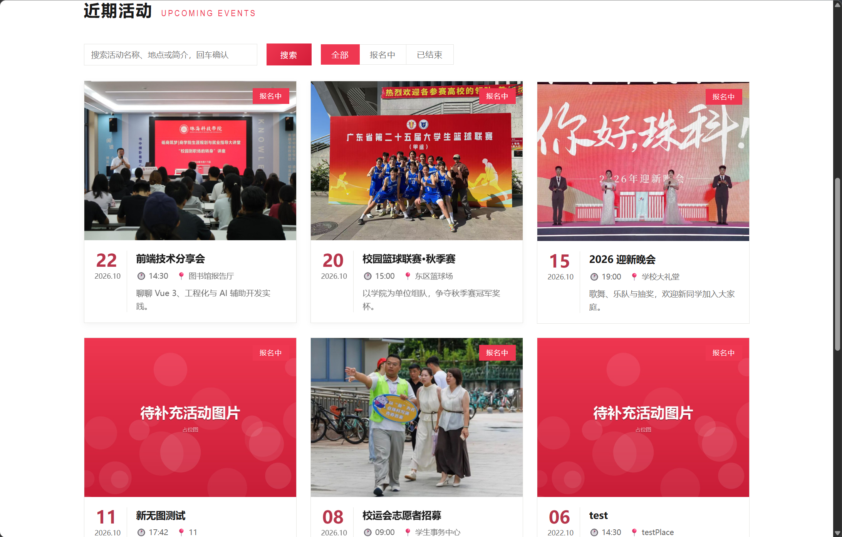
实现本质就是前端发请求到后端去查数据库返回数据回显渲染：
Controller层：
接收前端Get请求以及相应参数(该参数接收是非必须的，若传的参为空也可继续)，调用服务端继续完成相应服务，最后接收服务端的结果，返回Result结果集给前端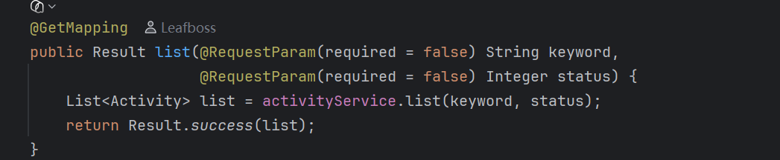
Service层：
对于该业务没有什么实际上的方法，只需要把参数继续传递给Mapper层查询数据即可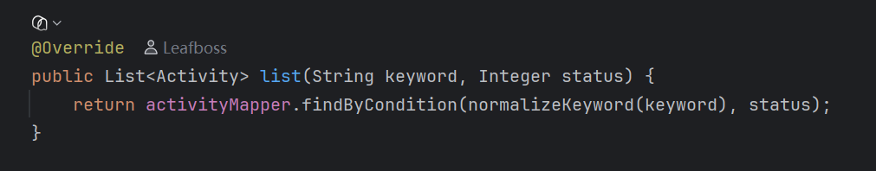
Mapper层：
数据库查询数据的操作，由于操作内容较多，因此把操作扩展到xml文件
映射的xml文件：
|本质上就是条件查询，当我们在页面点击“查看活动”时，那就无参查询，即直接查询表里面的所有数据，然后返回数据给Service—Controller—前端
当传了其他参数：
status：条件查询，按照传入的status精确去库中查询条件相同的数据返回
keyword：也就是我们活动页面的“搜索活动框”，通过输入的关键词来对name、location、summary三个字段进行模糊匹配查询
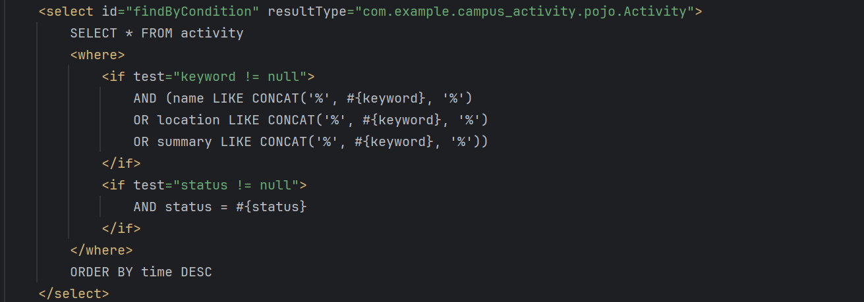
API测试结果如下：
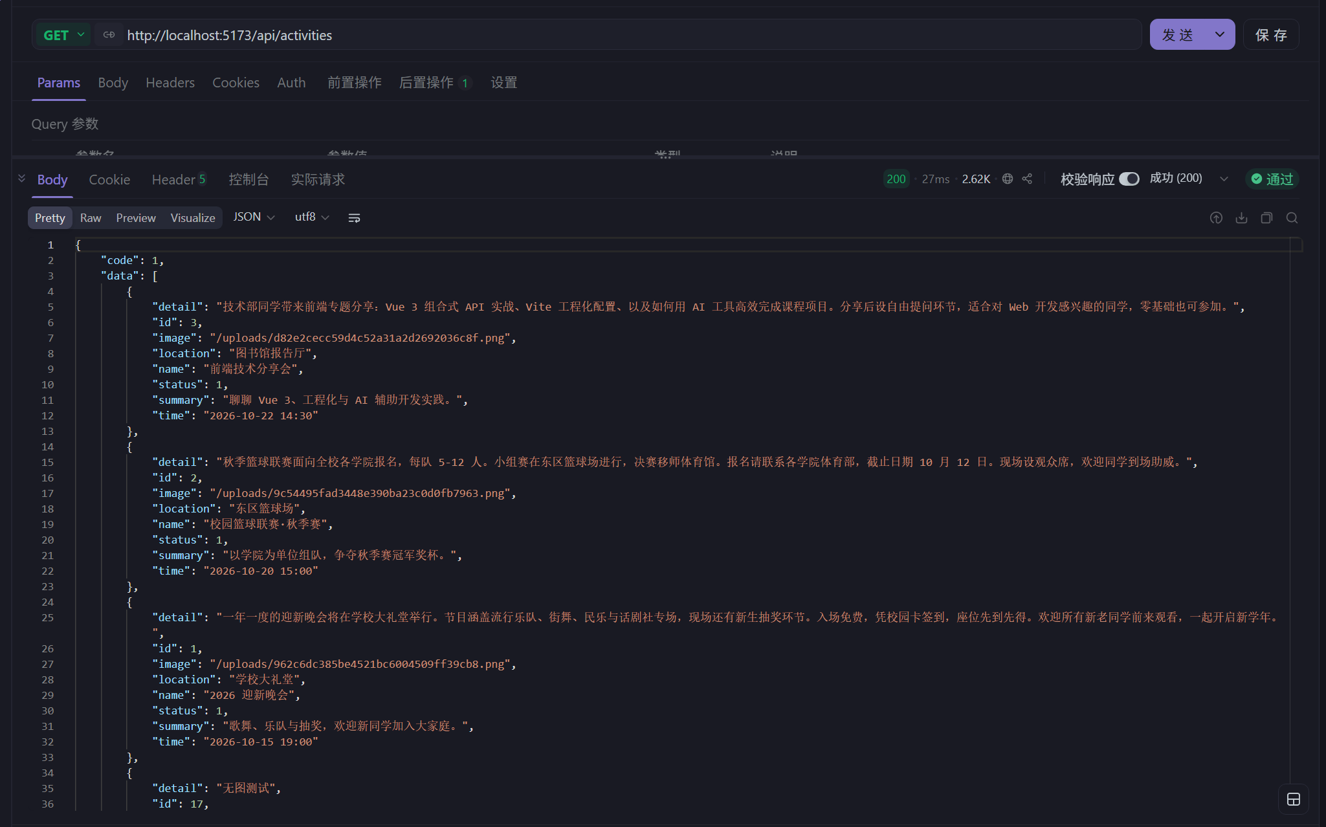
条件查询：
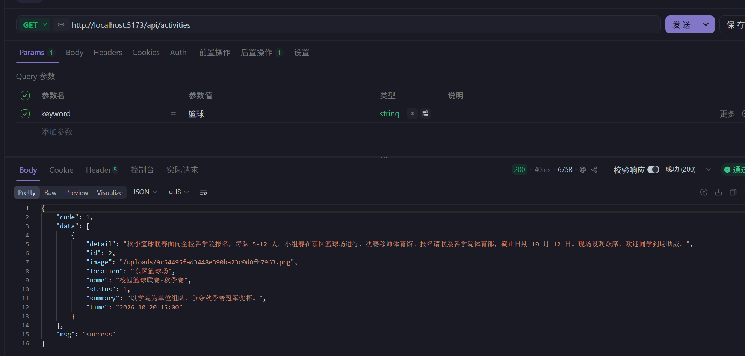

4.2 活动详情
点击活动卡片可进入“活动详情”页面，在此可以看到活动的时间、地点以及详情
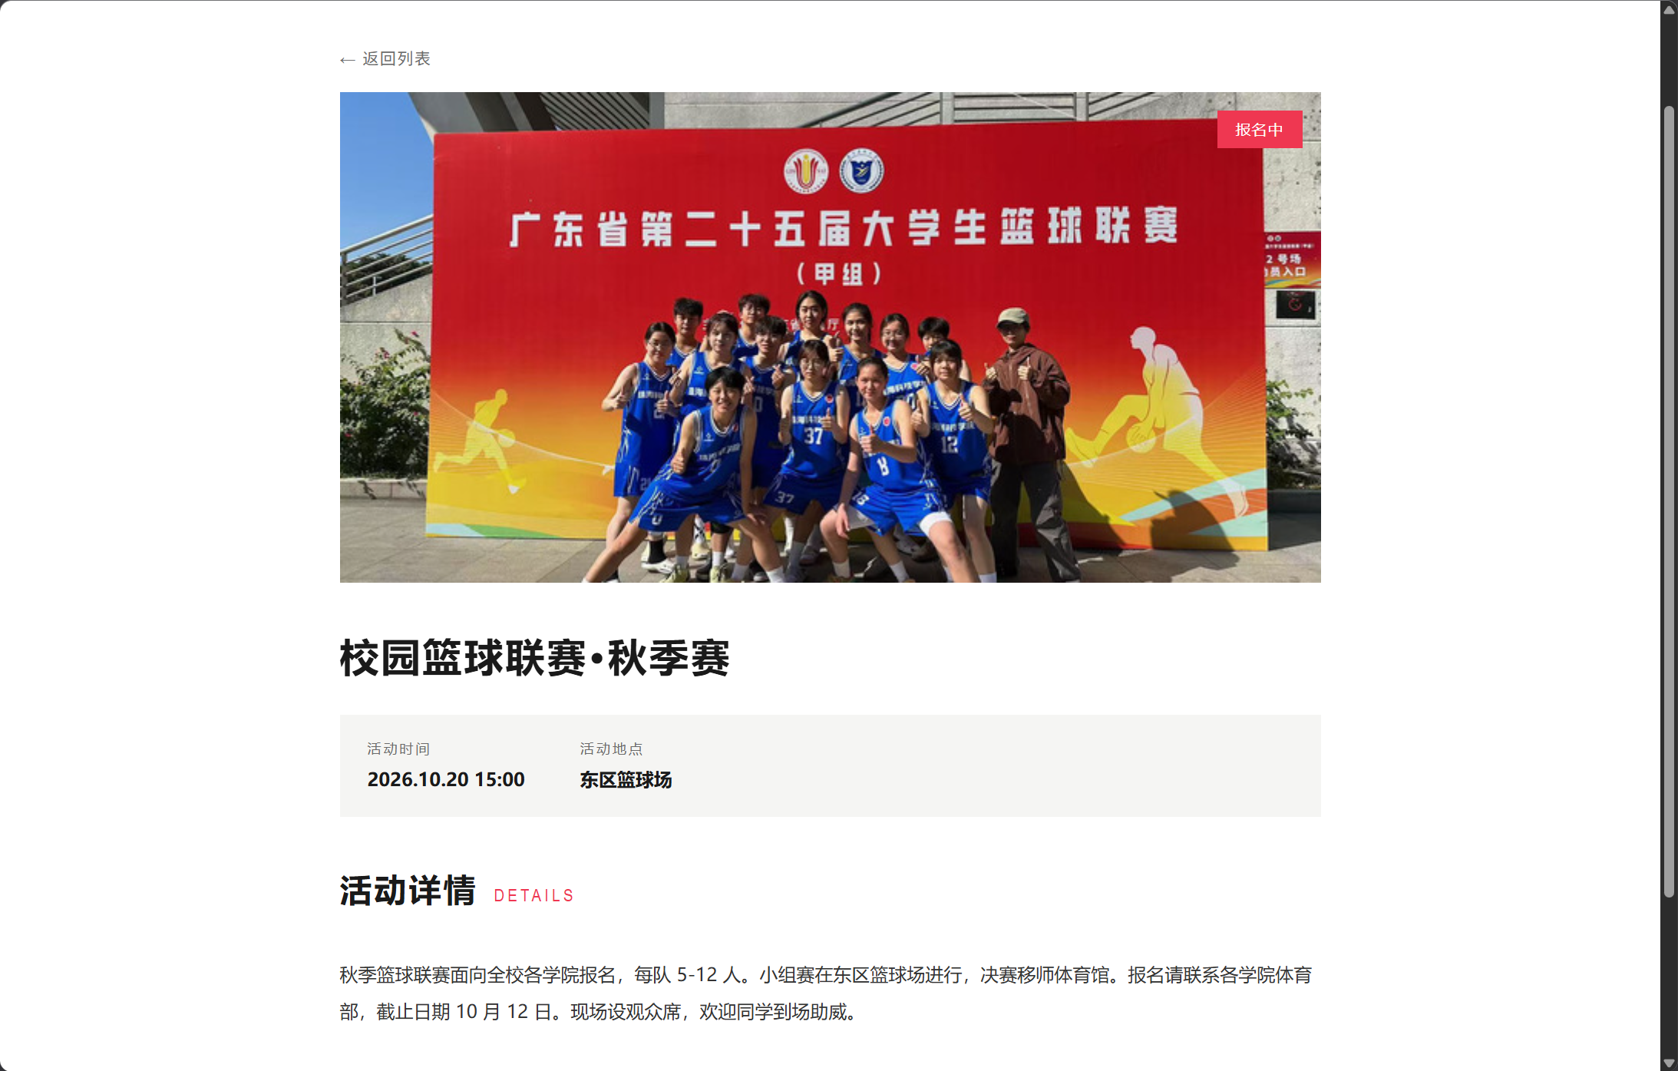
实现本质也同上文的活动列表一样，本质上都是条件查询返回数据给前端渲染，因此在这里不做过多解释
Controller:接收前端请求以及参数，传递参数调用后端相关服务，最后返回Result结果集给前端
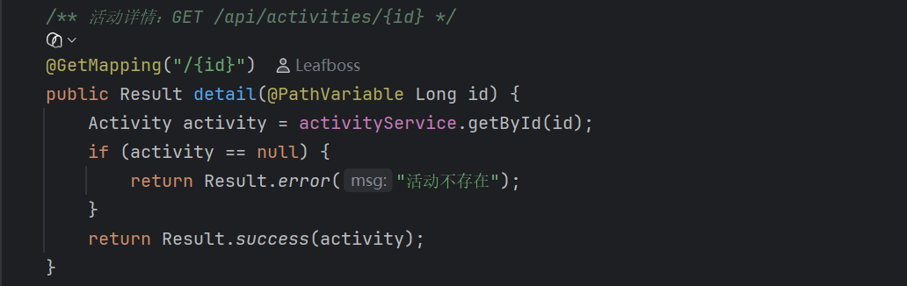
Service层：传递参数调用Mapper层进行数据查询
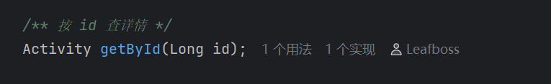
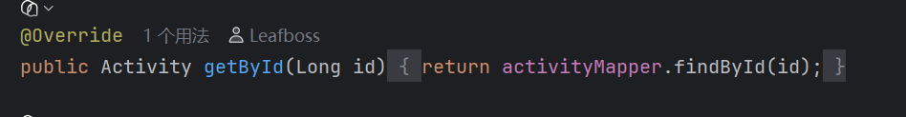
Mapper层：根据传来的id字段来进行条件查询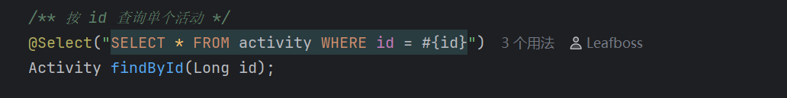
API测试：
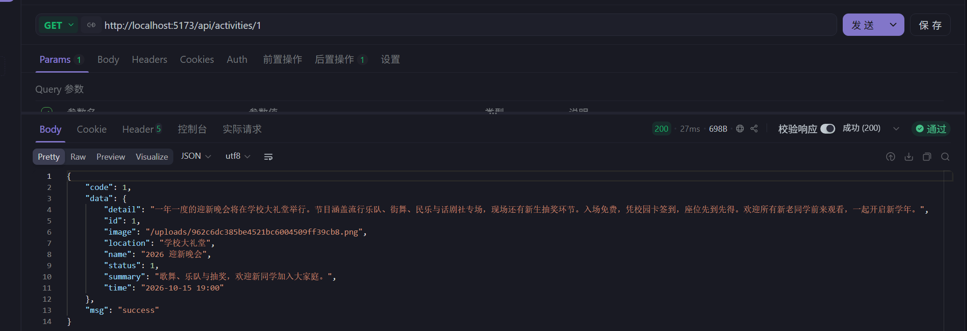

4.3 新增活动
来到“活动管理”页面，点击新增活动按钮，在打开的表单中填写数据即可新增活动
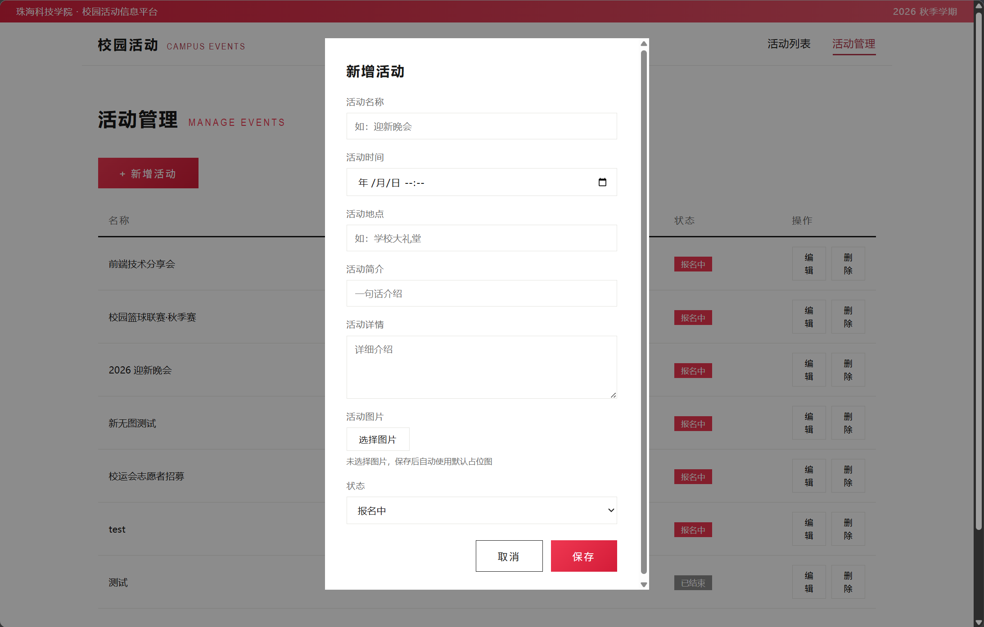
本质上是对数据库写入的操作，根据前端填入的数据，传到后端解析Json数据为实体再写入数据库中
Controller层：
接收前端传递的请求体，让框架解析为实体类的Activity对象，并且加入了“Valid”注解来作为相关参数可能发生错误的触发器，防止一些无效数据直接传入后端再到数据库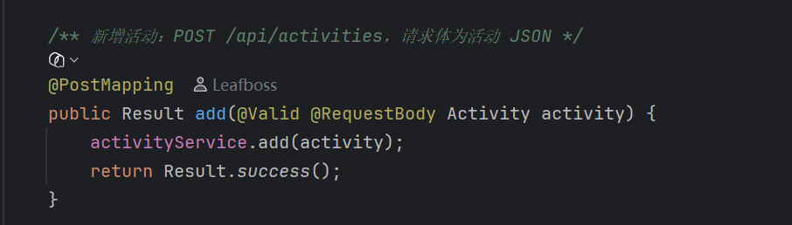

实体层(这里拿部分属性举例，没有列举完全)：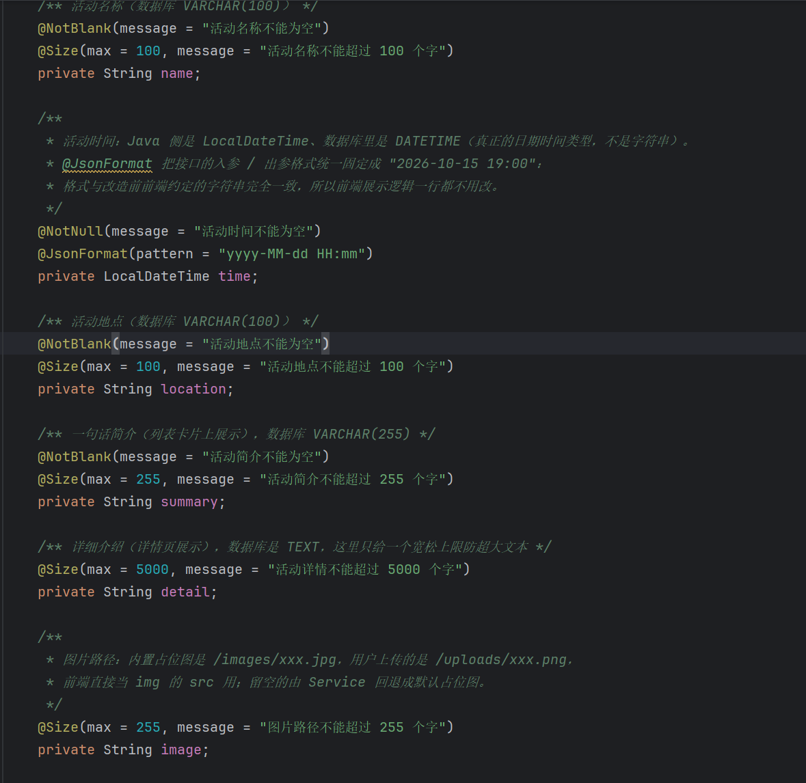
大部分数据标注了@Size、@NotBlank、@NotNull注解，这些注解由Valid触发器所引导的Validation所管理，若传入的数据不符合与其标注的注解预期，则会被Validation所监测，配合我们全局异常管理器可以有效的防止无效数据打入后端再到数据库
全局异常处理器：再该业务中主要起作用的是标红的三部分异常处理方法，接下来来一一讲解他们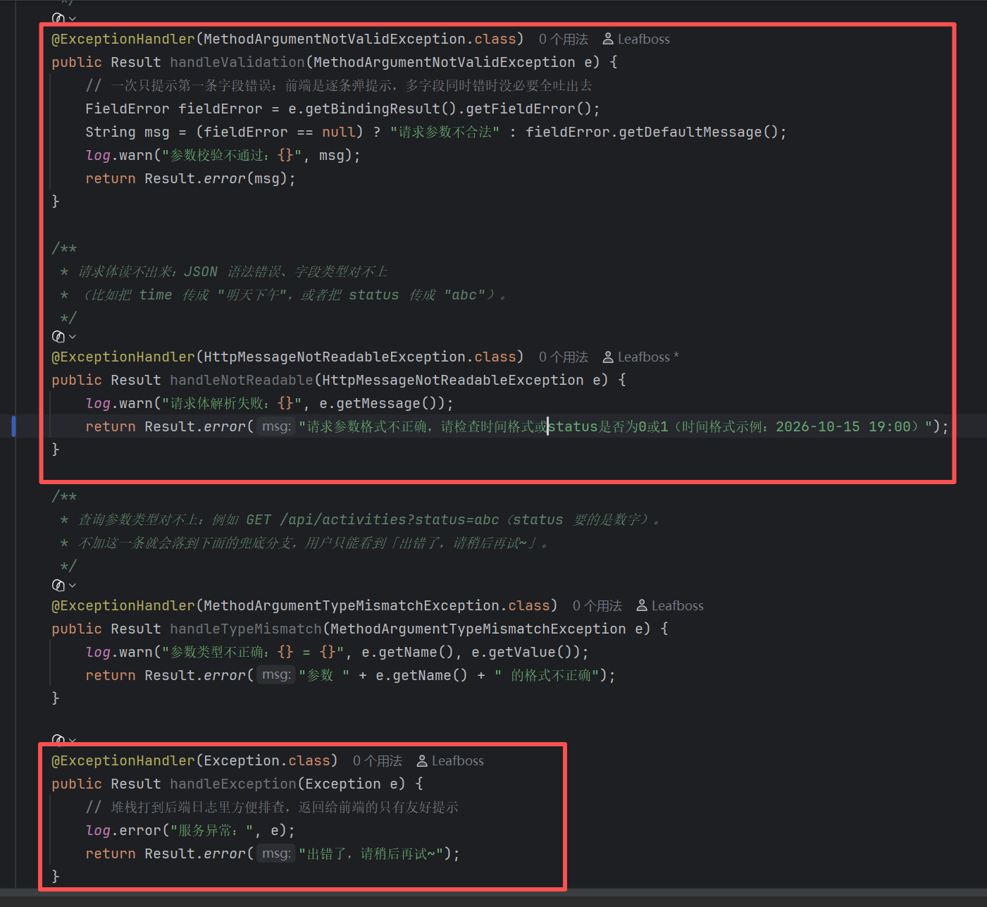
首先是@ExceptionHandler(HttpMessageNotReadableException.class)
public Result handleNotReadable(HttpMessageNotReadableException e)
它所捕获的异常在于无法处理的请求参数，比如Json数据无法解析，例如我们传入的时间不符合要求：2026-10-4 19：00 (要求月份以及日期的时间都应该为两位数字)，该异常方法会捕获该异常并且返回错误信息
这里触发了所讲的@ExceptionHandler(HttpMessageNotReadableException.class)
public Result handleNotReadable(HttpMessageNotReadableException e)
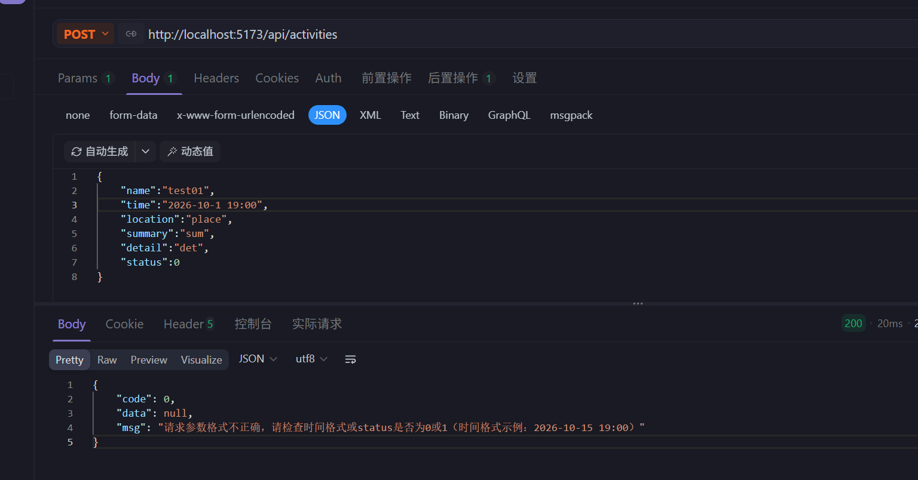

然后是@ExceptionHandler(MethodArgumentNotValidException.class)
public Result handleValidation(MethodArgumentNotValidException e)
借助于我们之前标注的@Valid注解所触发的Validation用于捕获不符合Validation所管理的注解的参数。还记得我们前文所提及的Valiation吗，他所管理的注解就有我们刚刚在实体类中所表明的@NotNull、@NotBlank、@Size。若是传来的数据违反了他们所标注的注解，如传入的时间信息为空，违反了该属性被标注的@NotBlank注解，则会被Validation所捕获到从而触发该异常方法，Validation同时会捕获我们之前在相关注解如@NotBlank中定义的message属性，Validation会捕获该属性值然后我们所需要的时候把他输出即可。因此我们就可以清楚知道若违反了Validation相关异常的变量是谁了，这里给个简单的API测试会更加详细易懂：

这里由于时间为空，且该请求体可以被解析，因此被我们刚刚讲的由Validation所管理的@ExceptionHandler(MethodArgumentNotValidException.class)
public Result handleValidation(MethodArgumentNotValidException e)捕获，并且也同时捕获了相应的message属性，我们自己把它拼接在错误信息中返回，这样我们就快速知道了是哪个属性出了问题
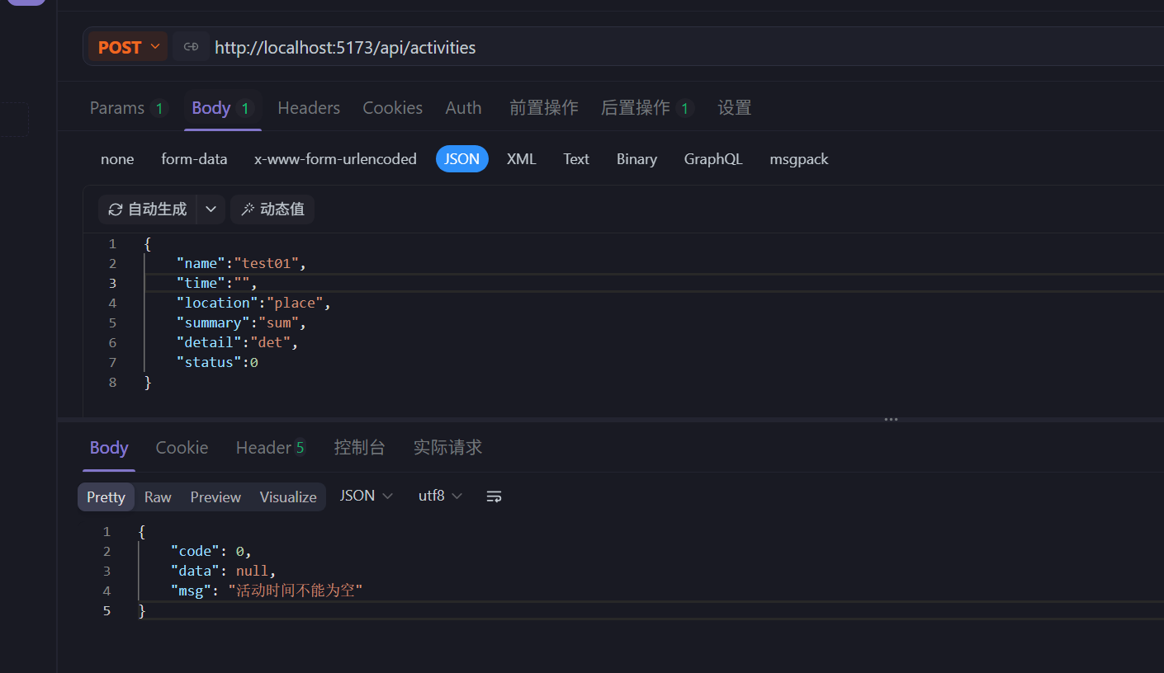

Service层：
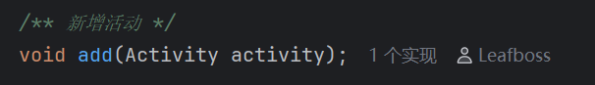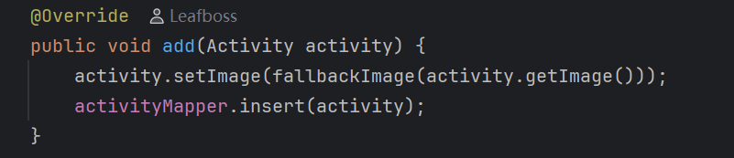
实质上也是接收Controller层传来的数据然后把数据传递到Mapper层做数据库写入的操作，但是由于“新增活动”由上传图片的操作，这里多了一句set image属性的语句，这一部分我们放到下面的4.6新增图片 再详细讲解

Mapper层：接收传来的数据，实现对数据库的写入操作，其中对于ID属性采用Option注解让其自增，然后把返回到activity的属性当中
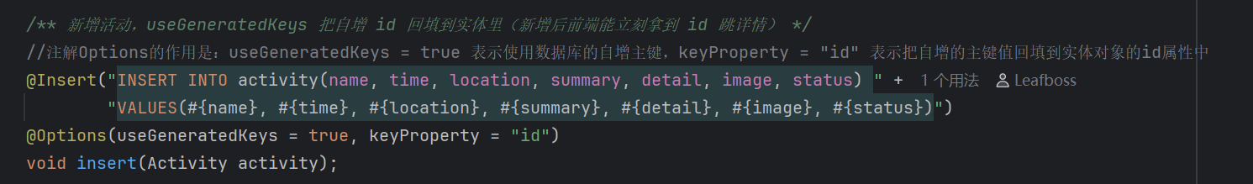

4.4 编辑活动
来到活动列表页面，点击列表中的“编辑”按钮，即可再弹出的弹窗中编辑活动
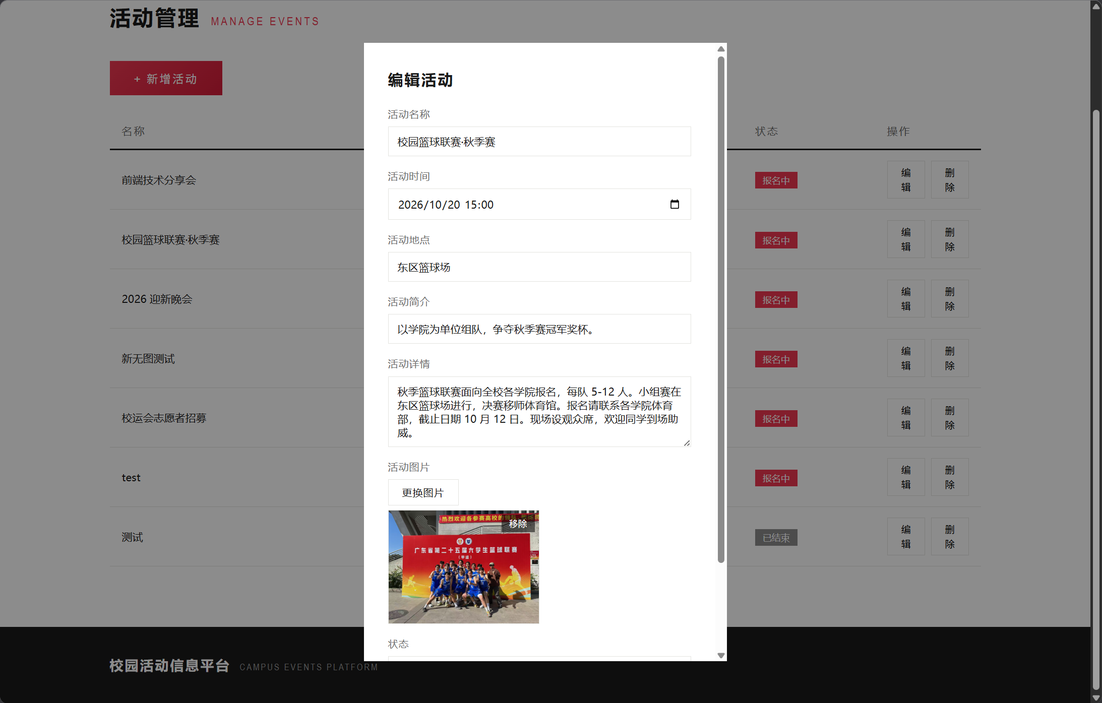
本质上就是对数据库进行update的修改写入操作，具体实现和前文的“新增活动”思路差不多，这里不过多重复赘述
Controller: 接收前端提交的表单数据，以及id，最后拿到数据后返回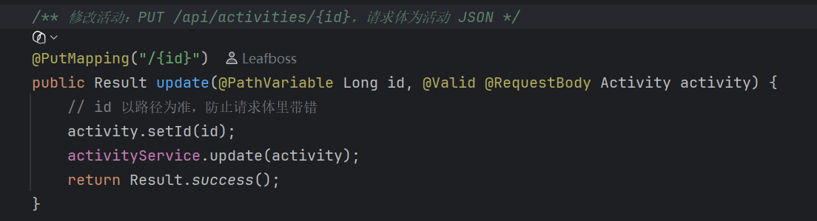
Service：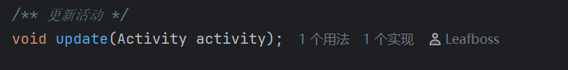
服务层本质上还是把数据带给后面的Mapper层，但是由于“编辑活动”涉及到图片相关操作，这里多了一些关于操作图片文件的语句，关于这些语句物品们留到后面的4.5、4.6再详细说明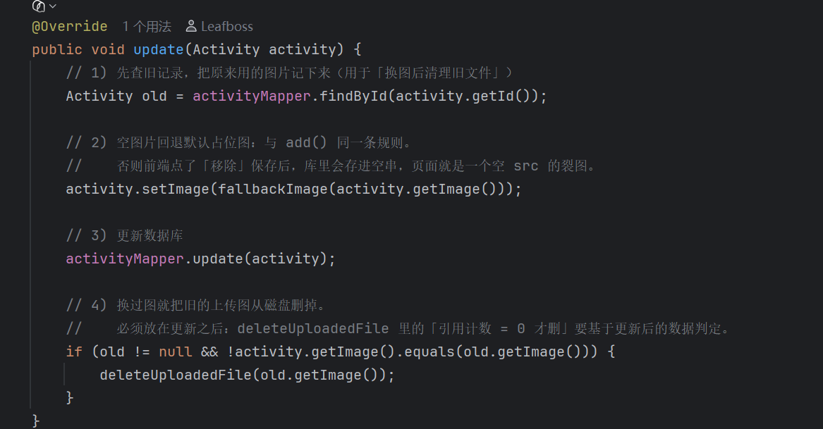

Mapper层：根据id对其指定的数据的相关字段进行更新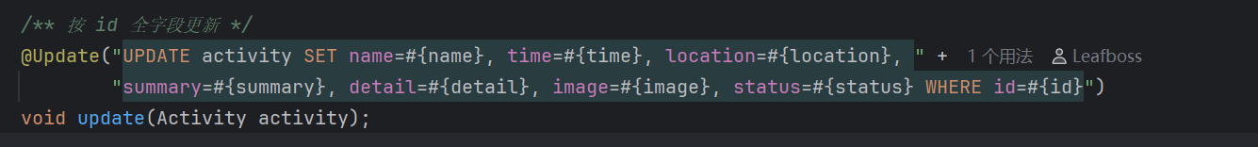

4.5 删除活动与图片清理
删除活动：在活动列表中点击删除按钮即可永久删除该活动，并且包括了该活动所引用的图片文件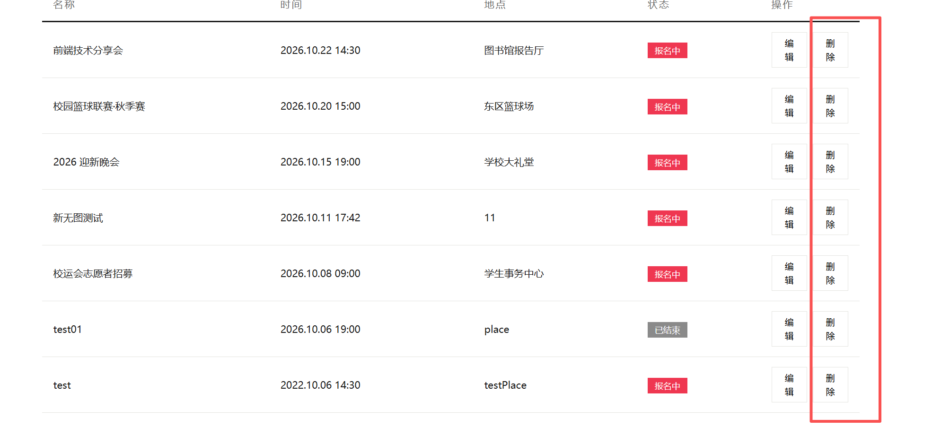
我们分两个阶段来讲解，1.活动数据在数据库层面的删除 2.活动所引用的图片文件删除
首先来讲阶段1吧，活动数据在数据库层面的删除
Controller层：接收前端传来的路径参数，拿到返回的数据后返回Result结果集给前端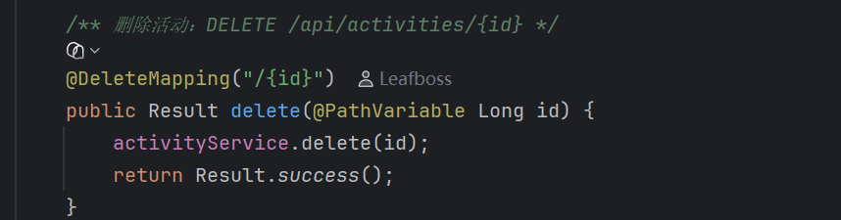
Service层：拿到id数据，往Mapper层传，其余的都是关于图片操作，我们在阶段2再好好讲解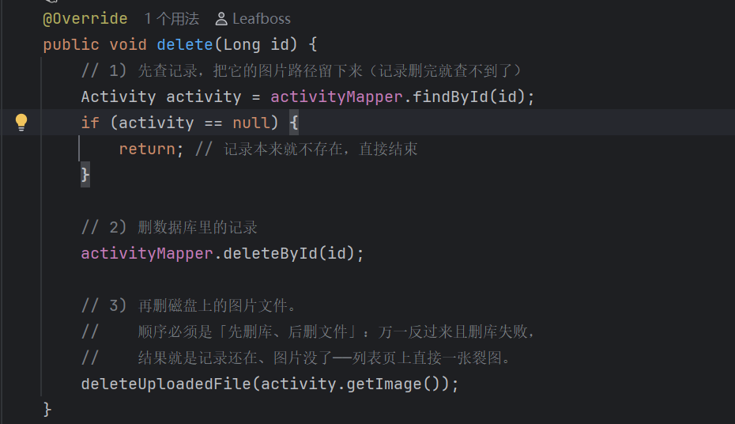
Mapper层：简单删除数据的语句，根据id删除相关数据

简单的数据层面内容讲完了，接下来我们来讲一下阶段2：图片文件的删除
图片文件的删除涉及到很多部分，不止是“删除活动”有涉及到，“编辑活动”同样也有删除图片的操作(替换图片则原图片就会被删除)，接下来我们一起看看这是如何去实现的吧：
首先再Service层定义一个统一的图片删除的方法：
传入图片的地址，即可删除对应图片，注意：他只会删除我们提前定义好的存储地址的文件
删除之前该方法做了两次简单的判断：
若删除的地址为空或者就是占位图地址，那么就不删除
然后是“特殊文件名”例如文件名含有“..”执行删除操作时可能会误删文件，这样的文件我们就不删除(一般情况下不会出现，因为正常通过页面使用应用产生的文件名通过UUID的重命名，不会含有“..”)
然后是如果该图片被其他活动引用，也不会进行删除(正常情况下也不会出现，因为每一次上传图片都是一次全新的地址，不存在两个活动用同一张图片)
最后执行文件删除操作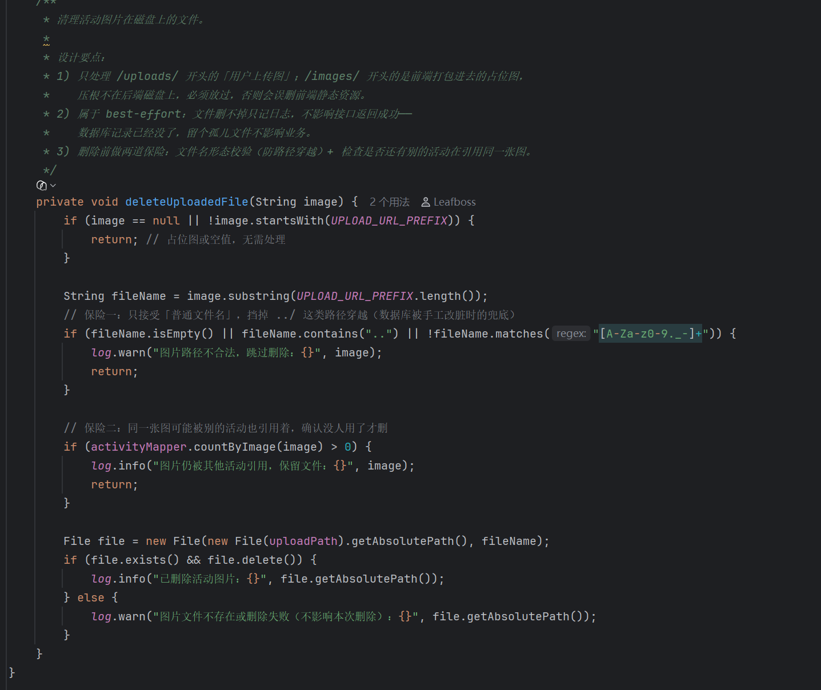
通用的删除文件方法定义好，我们再来看看我们的“删除活动”与“编辑活动”是如何运用他们的吧！
“删除活动”
删除活动的逻辑必须是先删除数据库的数据，再删除存储的文件，如果这个顺序反过来，加入删除图片成功，删除数据失败，那么页面就会显示一张“裂图”与活动，这样的体验非常不好
然后我们讲这一实现：首先根据id来查询删除活动的图片地址，若地址为空，我们就不用删除图片了，接着调用Mapper层删除数据库中的数据，最后调用通用的删除图片方法来删除指定路径中的图片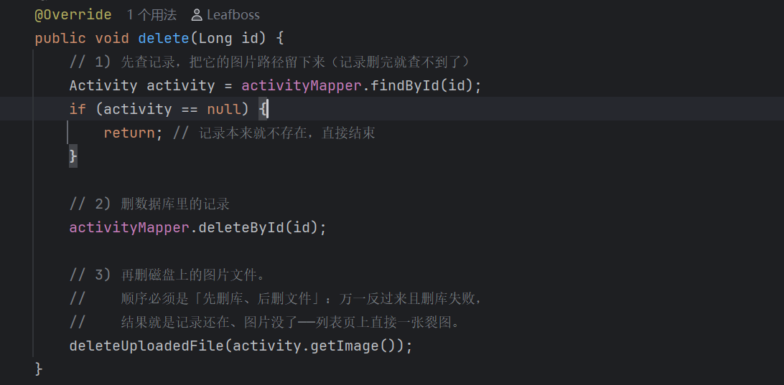

“修改活动”
对于删除图片的操作本质上和“删除活动”都是一样的，都是先删除数据再删除图片，
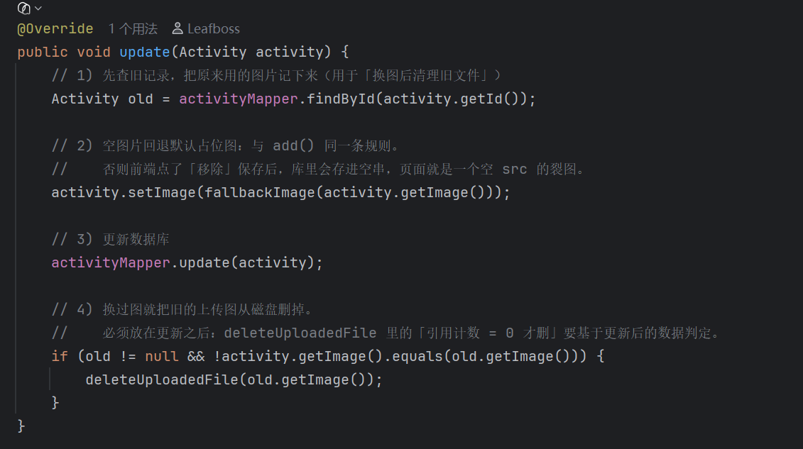

4.6 图片上传与访问
我们这里继续顺着“新增活动”板块来说，新增活动板块才有“图片上传”功能
实现该功能我们分两个阶段：1.图片文件的上传 2.图片文件引用的写入
我们先说“图片文件的上传”这个阶段吧
该阶段我们用一个独立的请求来进行，在“新增活动”或者“编辑活动”中点击“上传/修改图片”按钮，选择好想要的图片点击确定，该请求就会被发出
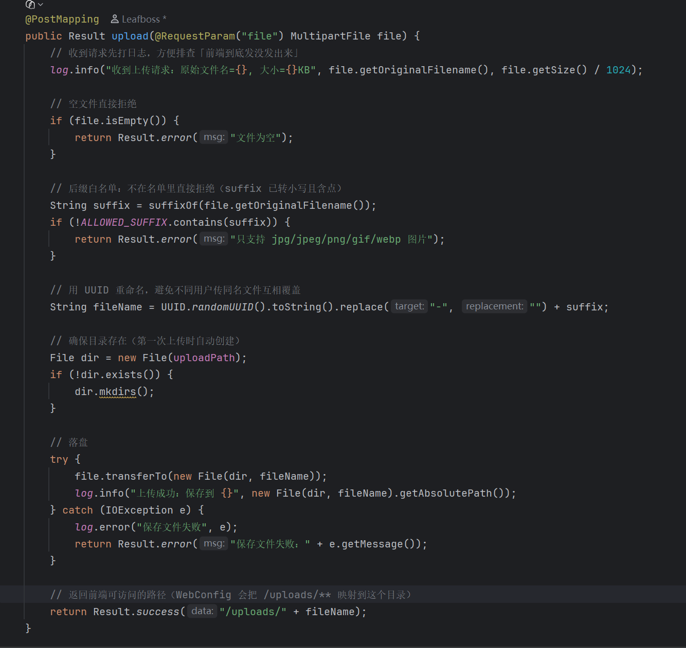
常量定义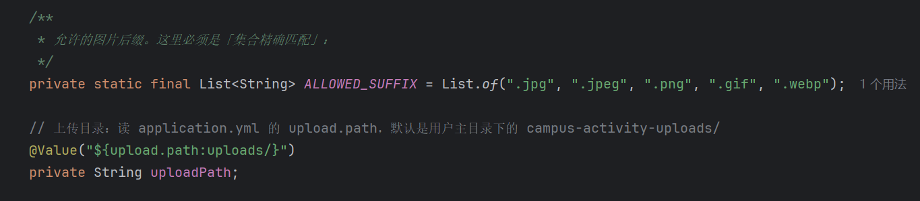
我们来看看是如何实现的：
前端接收到file文件传递到后端，后端接收到该文件会先进行简单的空文件判断，没问题继续对其文件类型进行简单判断(截取文件的后缀名来进行简单判断)两层判断都没问题对其文件镜像重命名，然后把该文件保存到我们指定的目录并且返回Result结果集
我们来进行简单API接口测试：
我们上传图片文件后，成功返回信息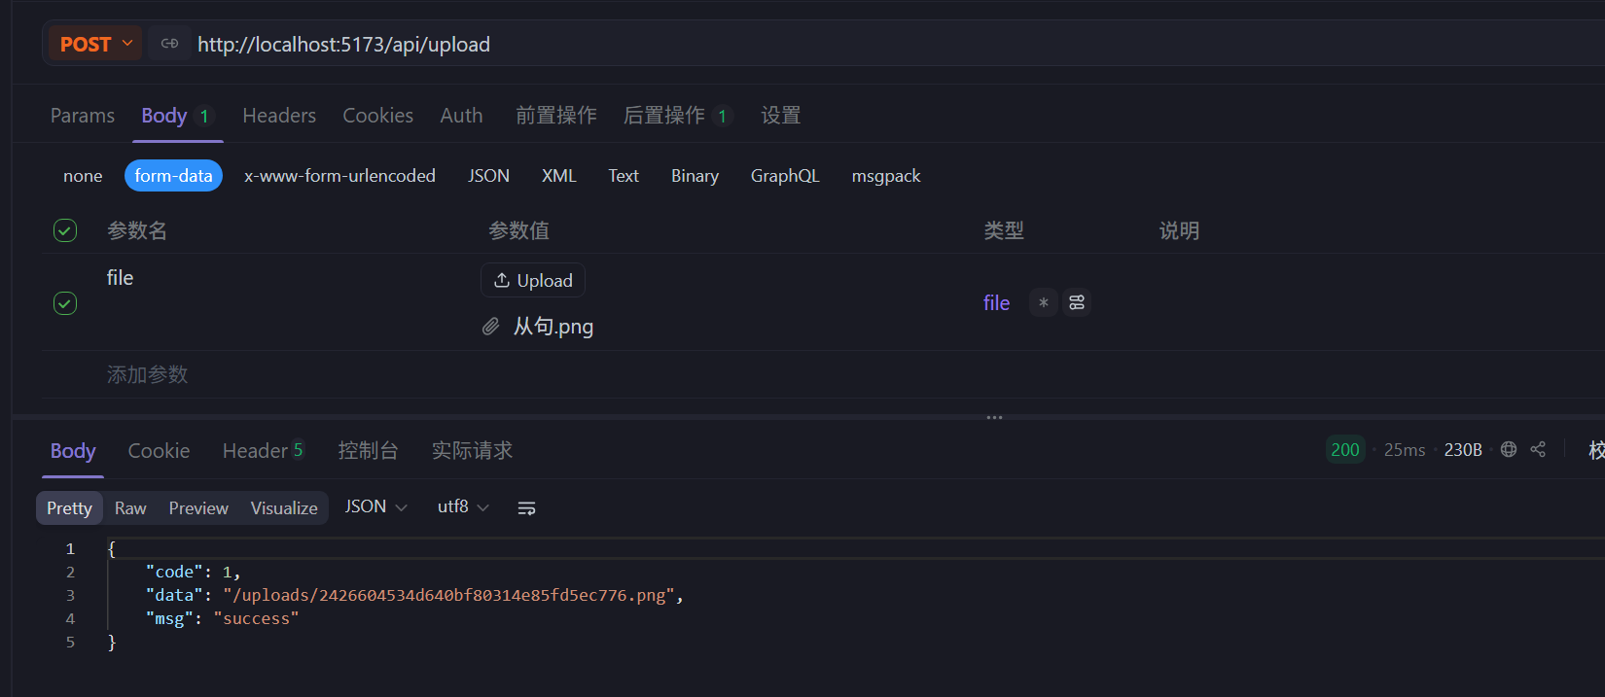
再来试试上传其他文件
这里就能看到错误信息了，该文件的后缀是xmind，因此没有通过我们的校验，文件也就没有上传成功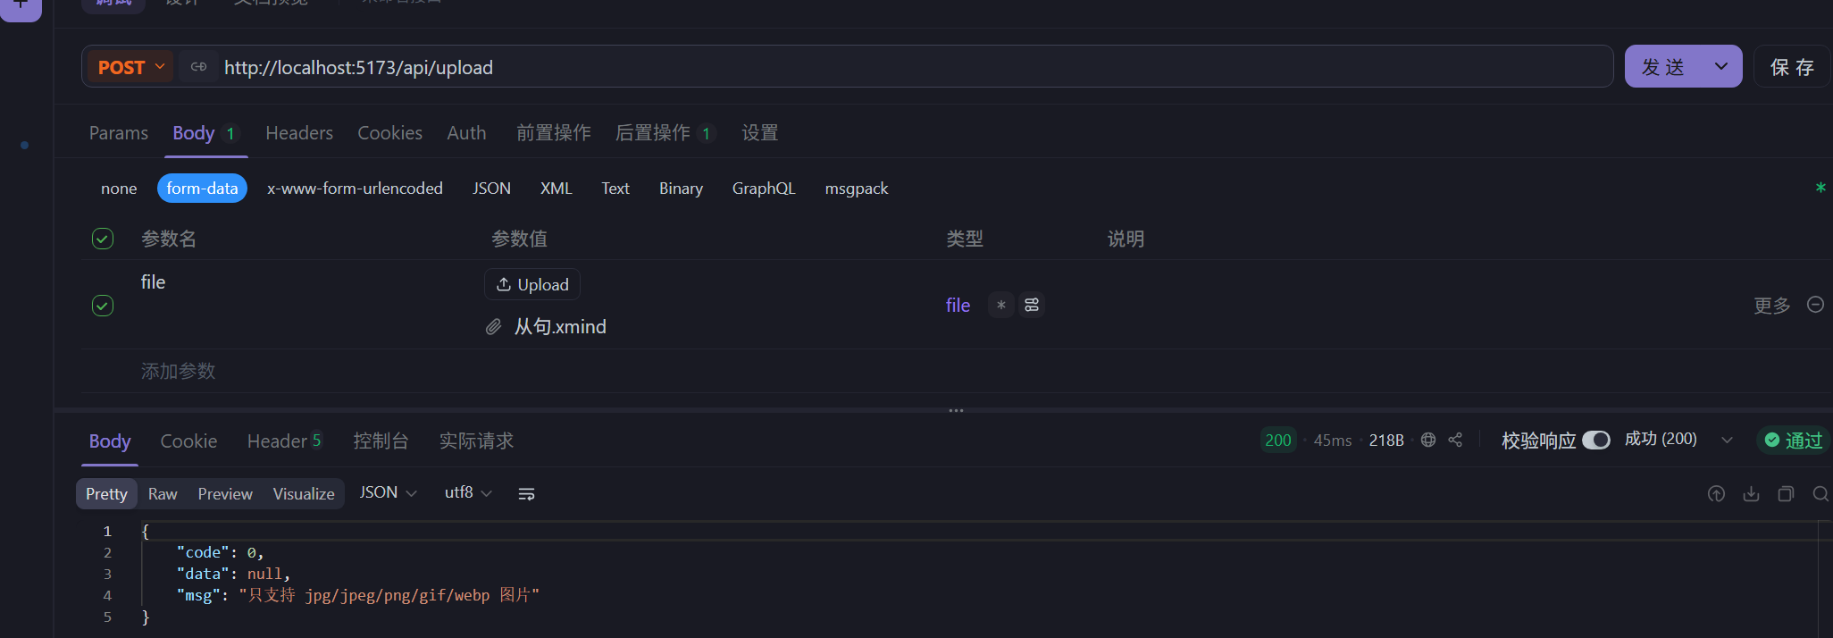

再回到第二个阶段“图片文件引用的写入”，我们在刚刚完成了图片的上传，还记得成功返回的正确信息吗，里面的data就含有图片的地址，此时前端js就会用一个临时变量来存储该图片地址，待完整表单提交上去，该图片地址也会一同提交上去，这样图片地址就成功写入了数据库
前端临时变量获取图片地址并准备返回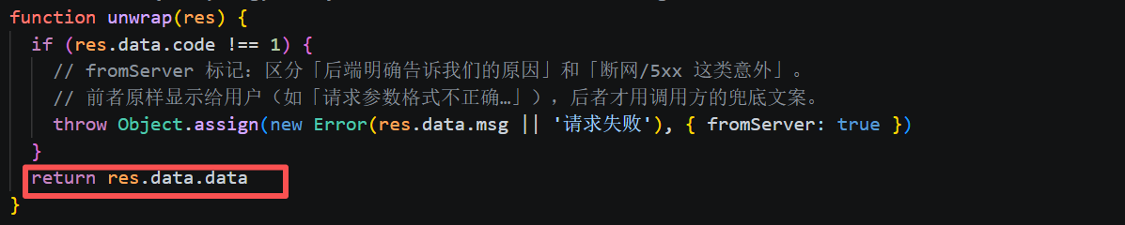
若没有传入文件，那就会导致文件地址为空，为了防止无图情况，我们再Service里面做了兜底，若没有图片文件，我们就用预设好的占位图来代替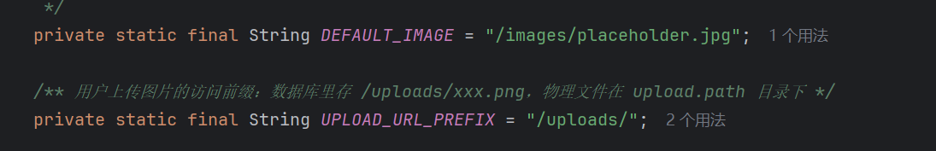
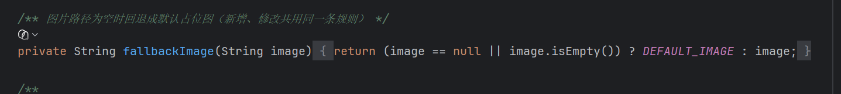
所以前面关于“新增活动”的服务这一块就得以解释：若图片为空，则把image属性设置为我们预设好的默认值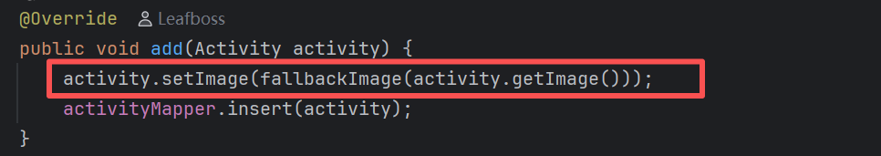
“编辑活动”也是同理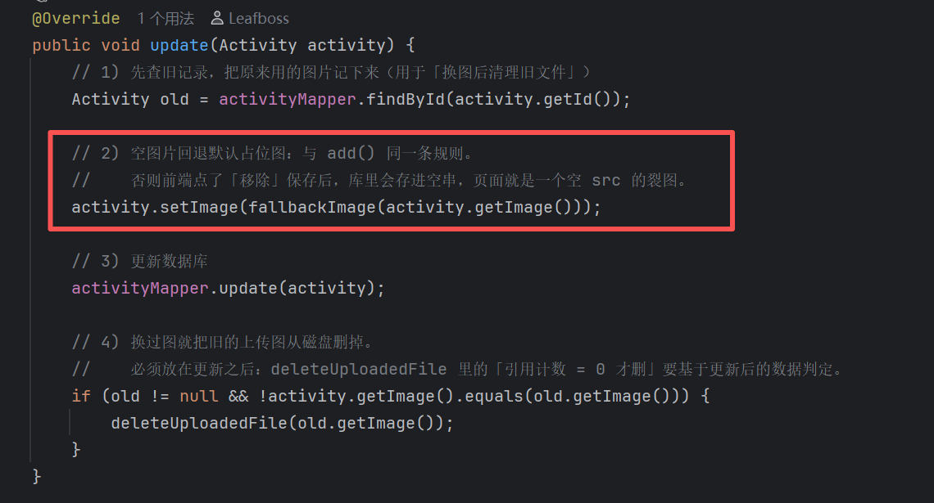

五、前端部分
前端在这个项目里只承担两件事：把请求发给后端，以及把拿到的数据渲染成页面。这一章只做简要说明，详细的样式与交互不属于本材料的重点。

5.1 前端与后端如何协作
- 所有后端请求都集中在一个文件里，页面不直接写请求地址，这样接口路径只有一处需要维护。
- 每个页面只关心两件事：什么时候发请求、拿到数据后怎么显示。
- 开发阶段由开发服务器把接口请求和图片请求都转发到后端，因此本地不存在跨域问题，后端也不需要额外的跨域配置。

5.2 新增活动的表单校验
新增活动弹层里，每个输入框都设置了必填属性，点击保存时浏览器会先做一次判空，不通过就不会发出请求；活动时间还会做一次本地格式检查，格式不对时停在输入框下方提示，同样不发请求。
这层校验的作用是减少无效请求、让用户更快得到反馈，但它不是数据安全的保障：绕过页面直接调用接口就可以跳过它。真正决定数据能不能入库的是后端的两道门（见 3.9 与 4.7）。

5.3 页面与接口对照
页面 | 路径 | 用到的接口
活动列表（含搜索与状态筛选） | / | GET /api/activities（带筛选参数）
活动详情 | /activity/:id | GET /api/activities/{id}
活动管理（增删改 + 上传图片） | /manage | GET / POST /api/activities、PUT / DELETE /api/activities/{id}、POST /api/upload

六、数据库设计与演进

6.1 表结构设计
数据库使用 MySQL 8，字符集为 utf8mb4，这样中文与表情符号都能正常存储。表结构的设计原则是“字段与界面展示一一对应”，不做过度设计。
- 主键使用自增的 BIGINT，插入时不需要指定，由数据库生成。
- 名称、地点、简介这类有明确长度的字段使用 VARCHAR 并设定合理上限，详细介绍使用 TEXT。
- 时间使用 DATETIME、状态使用 TINYINT，都是让数据库承担类型职责，而不是把一切都当字符串存。
建表脚本里还带有种子数据，包含六条示例活动，用来演示列表与不同的状态。脚本开头会先删除同名数据库，属于“初始化或重置”用途，因此有数据的库不应执行它。

6.2 一次表结构升级：状态与时间
项目初期，状态是用字符串（例如报名中、已结束）存储的，时间是用字符串存储的。虽然当时也能跑，但有两个问题：状态的可选值没有约束，写错值不会报错；时间以字符串排序只是因为格式恰好定长才等价于时间排序，并不严谨。
因此我做了一次表结构升级，把状态改为 TINYINT 的 1 / 0，把时间改为 DATETIME。为了让已有数据也能升级，单独写了一个迁移脚本，它不是直接改列类型，而是分四步走：
步骤 | 做什么 | 为什么
0 | 先建一张备份表保存当前数据 | 改错了可以拿回数据
1 | 体检：查有没有不符合日期格式的脏数据、状态里有没有预期之外的值 | 脏数据会让改类型失败或被静默丢弃，必须先在改之前发现
2 | 把状态值就地翻译成 1 / 0，再改列类型 | 先翻译值再改类型，避免转换歧义
3 | 把时间里的分隔符统一，再改列类型 | 兼容可能存在的另一种写法
4 | 验收查询：确认列类型与数据都符合预期 | 确认升级结果，而不是只看脚本没报错

升级之后，前端展示逻辑不需要改动：接口出入参的时间格式仍然保持原来的写法，只是它在数据库里变成了真正的时间类型。

